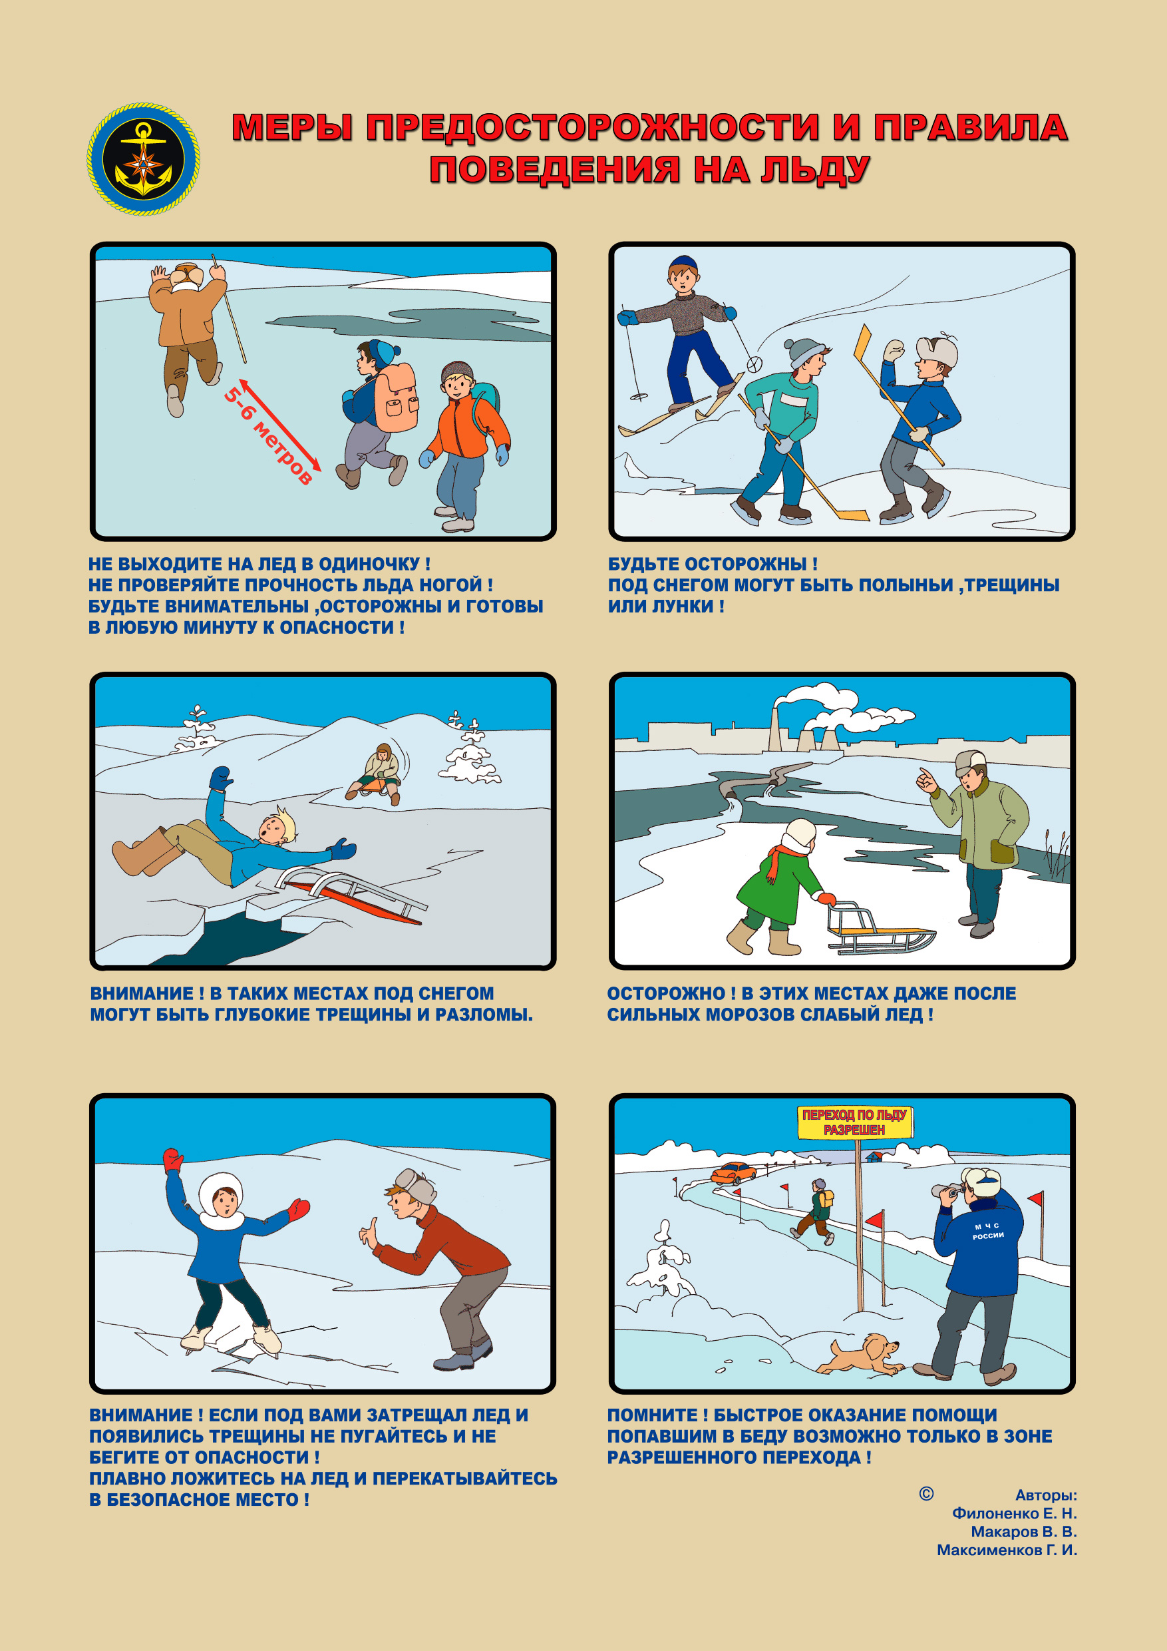

ЕДИНАЯ
СЛУЖБА
СПАСЕНИЯ
Отдел по делам ГО и ЧС администрации Советского района ПРЕДУПРЕЖДАЕТ:
Пренебрежение правилами охраны жизни людей на водных объектах ОПАСНО для Вашей жизни!
МЕРЫ ПРЕДОСТОРОЖНОСТИ И ПРАВИЛА ПОВЕДЕНИЯ НА ЛЬДУ
112

